Молния по Происшествию
№14/2019
Дата происшествия 05.11.2019 года в 12 ч 45 мин | 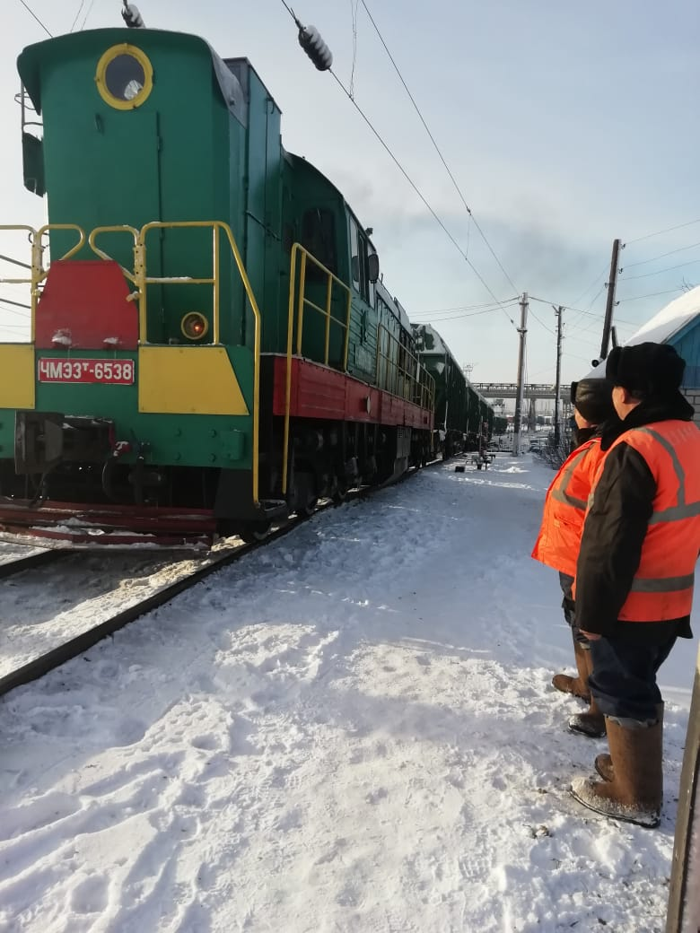
Краткие обстоятельства:
При выполнении работ, а именно по проверке стрелки на плотность прилегания остряков к рамному рельсу на стрелке №29 предгорочного парка станции Нур-Султан был сбит маневровым локомотивом ЧМЭ - 6639 (ТЧЭ Астана) электромеханик (ШЧ Астана).
На автомашине скорой помощи доставлен во 2-ю городскую больницу г. Нур-Султан.
Предварительный диагноз – устанавливается.
Дополнительные детали и рекомендации будут сообщены отдельно по завершению расследования.

Всем руководителям СП и ДО:
- Провести 5-ти минутки на планерных совещаниях перед началом работ и обсудить со всеми персоналами причины произошедшего случая;
- Работы выполнять в два лица, один из которых должен следить за движением поездов;
- Выполнение производство работ на станционных путях оформлять с записью в журнале формы ДУ-46 и ограждением места производства работ;
- Обо всех передвижениях по станционным путям станции объявлять по парковой громкоговорящей связи, особенно уделяя внимание при неблагоприятных погодных условиях;
- Строго соблюдать требования технологического процесса и ТРА станции.
- Локомотивным бригадам проявлять особую бдительность на станционных путях, подавать частые оповестительные сигналы, при этом принимая заблаговременные меры по снижению скорости вплоть до остановки маневрового состава;
- Применять жесткие меры к работникам нарушающим требования безопасности и охраны труда, вплоть до расторжения трудового договора;
- Руководителям предприятии провести внеплановые технические занятия с работниками связанными с движением поездов на тему «Требования безопасности и охраны труда на перегонах и станциях»

Инспекция по безопасности труда и экологии

